**数据结构复习资料**

（以下仅供参考）

考试题型

1.单选题（30分，15*2）

2.填空题（10分，每空1分）-->>分值可能更改为（20分）

3.判断题（10分,每小题1分）

4.简单应用题（40分，每小题5分）-->>分值可能更改为（30分）

5.算法填空题（10分，每空2分）

1. **单选题**

1．数据结构中，在逻辑上可以把数据结构分成()

A．动态结构和静态结构 B．紧凑结构和非紧凑结构

C．线性结构和非线性结构 D．内部结构和外部结构

2.若某线性表的常用操作是取第i个元素及其前趋元素，则采用()存储方式最节省时间

A.顺序表 B.单链表 C.双链表 D.单向循环

3.设矩阵A(aij,1<=i,j<=10)的元素满足: aij<>0(i>=j,1<=i,j<=10),aij =0 (i<j,1<=i,j<=10)若将A的所有非0元素以行为主序存于首地址为2000的存储区域中，每个元素占4个单元,则元素A[5，9]的首地址为()

A.2340　　　B.2336　　　C.2220　　　D.2160

4.如果以链表作为栈的存储结构,则退栈操作时()

A.必须判别栈是否满干　 B.对栈不作任何判别

C.判别栈元素的类型 　 D.必须判别栈是否空

5.设数组Data[0..m]作为循环队列SQ的存储空间，front为队头指针，rear为队尾指针，则执行出队操作的语句为()

A.front=(front+1)%(m+1)　 B.front=(front+1)% m

C.rear=(rear+1)% m　　　　D. front=front+1

6.深度为6(根的层次为1)的二叉树至多有()结点

A.64　　　B.63　　　C.31　　　D.32

7.串是任意有限个()

A.符号构成的序列　B.字符构成的序列 C.符号构成的集合　D.字符构成的集合

8.将含100个结点的完全二叉树从根这一层开始，每层从左至右依次对结点编号，根结点的编号为1。编号为47的结点X的双亲的编号为()

A.24　　　B.25　　　C.23　　　D.无法确定

9.设有一个无向图G=(V,E)和G'=(V',E')，如果G'为G的生成树，则下面不正确的说法是()

A.G'为G的子图 B.G'为G的一个无环子图

C.G'为G的极小连通子图且V'=V D.G'为G的连通分量

10.用线性探测法查找闭散列上，可能要探测多个散列地址，这些位置上的键值()

A.一定都是同义词　　B.一定都不是同义词　　C.都相同 D.不一定都是同义词

11.二分查找要求被查找的表是()

A.键值有序的链接表　　B.链接表但键值不一定有序表

C.键值有序的顺序表　　D.顺序表但键值不一定有序表

12.当初始序列已经按键值有序，用直接插入法对其进行排序，需要比较的次数为()

A. n2　　　B. n-1　　　C. log2n　　　D. nlog2n

13.堆是一个键值序列{K1,K2,...,Ki,...,Kn},对i=1,2,...,└ n/2 ┘，满足()

A. Ki<=K2i且Ki<=K2i+1(2i+1<=n)　　B.Ki<K2i<K2i+1

C. Ki<=K2i或Ki<=K2i+1(2i+1<=n) 　 D.Ki<=K2i<=K2i+1

14.算法指的是（）

A．计算机程序 B．解决问题的计算方法 C．排序算法D．解决问题的有限运算序列

15.线性表采用链式存储时，结点的存储地址()

A．必须是不连续的B.连续与否均可 C.必须是连续的 D.和头结点的存储地址相连续

16.在 n 个结点的顺序表中，算法的时间复杂度是 O(l）的操作是()

A．访问第i个结点（1 ≤ i ≤ n）和求第 i 个结点的直接前驱（2 ≤ i ≤ n)

B．在第 i 个结点之后插入一个新结点（1 ≤ i ≤ n-1）

C．删除第 i 个结点（ 1 ≤ i ≤ n )

D．将 n 个结点从小到大排序

17.如下陈述中正确的是()

A.串是一种特殊的线性表 B.串的长度必须大于零

C.串中元素只能是字母 D.空串就是空白串

18.对矩阵进行压缩存储是为了()

A．提高运算速度 B．方便运算 C．节省存储空间 D．方便存储

19.在有n个叶子结点的哈夫曼树中，其结点总数为()

A．不确定 B．2n C．2n+1 D．2n-1

20.下面关于图的存储的叙述中，哪一个是正确的()

A．用邻接矩阵法存储图,占用的存储空间数只与图中结点个数有关,而与边数无关

     B．用邻接矩阵法存储图,占用的存储空间数只与图中边数有关,而与结点个数无关

     C．用邻接表法存储图，占用的存储空间数只与图中结点个数有关，而与边数无关

     D．用邻接表法存储图，占用的存储空间数只与图中边数有关，而与结点个数无关

21.若有序表的关键字序列为(b,c,d,e,f,g,q,r,s,t)，则在折半查找关键字b的过程中，先后进行比较的关键字依次为()

A．f,c,b     B．f,d,b   C．g,c,b    D．g,d,b

22.下列序列中，()是执行第一趟快速排序后得到的序列（排序的关键字类型是字符串）

A．[da,ax,eb,de,bb]ff[ha,gc] B．[cd,eb,ax,da]ff[ha,gc,bb]

C．[gc,ax,eb,cd,bb]ff[da,ha] D．[ax,bb,cd,da]ff[eb,gc,ha]

23. 二维数组A[m][n]若按列\行优先存储，已知A[0][0]的地址为LOC（A[0][0]），每个数据元素的存储长度为L，则A[i][j]的地址为 。

A.LOC（A[0][0]）+（i*n+j）*L（行） B.LOC（A[0][0]）+（j*m+i）*L（列）

C.LOC（A[0][0]）+（i*m+j）*L D.LOC（A[0][0]）+（j*n+i）*L

24.一个有n个结点的无（C）（有（B）向图，其边的最大数目为()

A. n(n+1) B．n(n-1) C．n(n-1)/2 D．n(n+1)/2

25.若有向网络图G用邻接矩阵A存储，则顶点I的入度（出度（C））等于A中(D)

A.第I行非∞的元素之和 B.第I列非∞的元素之和

C.第I行非∞且非0的元素个数 D．第I列非∞且非0的元素个数

26.对于不带权的有向图，其邻接矩阵的每一列包含的“1”的个数为()

 A．图中每个顶点的入度 B．图中每个顶点的出度

C．图中弧的条数 D．图中连通分量的数目

27.在线索二叉树中，如果该结点没有左孩子，则ltag 值为()

A.0 B.1 C.左指针 D.右指针

28.数据结构是()

A.一种数据类型 B.数据的存储结构 C.一组性质相同的数据元素的集合

D.相互之间存在一种或多种特定关系的数据元素的集合

29.算法设计应该满足的目标是________。

A．有穷性、安全性、灵活性、高时间效率和空间效率

B．正确性、移植性、执行性、高时间效率和空间效率

C．有穷性、确定性、可行性、高时间效率和空间效率

D．正确性、可读性、健壮性、高时间效率和空间效率

30.在n个元素的顺序表中，算法的时间复杂度是O(1)的操作是________。

　 A．获得第i个数据元素值 B．查找给定值

　 C．在第i个位置上插入数据元素 D．删除第i个数据元素

31.线性表若采用链式存储结构时，要求内存中可用存储单元的地址()

A. 必须是连续的 B. 部分地址必须是连续的 C. 一定是不连续的 D. 连续或不连续都可以

32.单链表中，在p结点之后插入q结点，操作的语句为 。

A．q->next=p->next，p->next=q B．p=q->next，q->next=p

C．p->next=q->next，q->next=p D．q=p->next，p->next=q

33.在单链表中，如果要删除k值首次出现的结点，时间复杂度为()

A．O(1) B．O(n) C．O(n2) D．O(log2n)

34.栈中数据元素的插入和删除操作是在表的()进行的。

A．一端 B．两端 C．中间 D．任意位置

35.队列的特点是()

A．先进先出 B．后进先出 C．先进后出 D．随机存取

36.树中结点A有3个兄弟，结点B是A的双亲，则B的度是()

A．1 B．2 C．3 D．4

37.具有n(n>0)个结点的完全二叉树的深度为()

A．⎡log2(n)⎤ B．⎣log2(n)⎦ C．⎣log2(n)⎦+1 D．⎡log2(n)+1⎤

38.在元素个数为n的线性表中进行顺序查找，在等概率情况下，对于成功的查找，其平均查找长度ASL为()

A．n B．n/2 C．(n+1)/2 D．(n-1)/2

39.下列排序算法中,()的比较次数与数据元素序列的初始排列无关。

A．冒泡排序 B．快速排序 C．直接插入排序 D．直接选择排序

40. 算法分析的目的是()

A.辨别数据结构的合理性 B.评价算法的效率

* 1. 研究算法中输入与输出的关系 D.鉴别算法的可读性

41.一个栈的输入序列为1，2，3，4。下面哪个序列不是这个栈的输出序列()

A．1 3 2 4 B.2 3 4 1 C.4 3 1 2 D.3 4 2 1

42.对于一棵有100个结点的完全二叉树，如果按照从上到下和从左到右的顺序对树中的所有结点从1开始依次顺序编号，即根结点的编号为1，其余类推，则编号为49的结点的左孩子编号为()

A．98 B．99 C．50 D．48

43. 用某种排序方法对关键字序列（25，84，21，47，15，27，68，35，20）进行排序时，序列的变化情况如下：

        20，15，21，25，47，27，68，35，84

        15，20，21，25，35，27，47，68，84

        15，20，21，25，27，35，47，68，84

    则所采用的排序方法是()

1. 选择排序  B．希尔排序   C．归并排序    D．快速排序

44.在一个单链表HL中，若要在指针q所指结点的后面插入一个由指针p所指向的结点，则执行()

A.q一>next＝p一>next；p一>next＝q； B.p一>next＝q一>next；q＝p；

C.q一>next＝p一>next；p一>next＝q； D.p一>next＝q一>next；q一>next＝p；

45.深度为5的二叉树至多有()个结点。

A．16 B．32 C．31 D．10

46.数据的最小单位是()

A．数据项 B．数据类型 C．数据元素 D．数据变量

47.串是()

A．不少于一个字母的序列 B．任意个字母的序列

1. 不少于一个字符的序列 D．有限个字符的序列

48.一个非空广义表的表头()

A.不可能是子表 B.只能是子表 C.只能是原子 D.可以是子表或原子

49.一个栈的输入序列1 2 3 4 5，则下列序列中不可能是栈的输出序列的是()

A.2 3 4 1 5 B.5 4 1 2 3 C.2 3 1 4 5 D.1 5 4 3 2

50.在一棵二叉树中，度为1的结点数为3个，度为0的结点数为3个，则树的总结点数为()个。

A.6 B.7 C.8 D.9

51.在下列存储形式中，()不是树的存储形式

A.双亲表示法 B.孩子链表表示法 C.孩子兄弟表示法 D.顺序存储表示法

52.图的深度优先搜索遍历算法需要使用(),图的广度优先搜索遍历算法需要使用队列()

A.堆栈 堆栈 B.队列 队列 C.队列 堆列 D.堆列 队列

53.在平衡二叉树中插入一个结点后造成了不平衡结点为A，并已知A的左孩子的平衡因子为-1，右孩子的平衡因子为0，则应作()型调整以使其平衡。

A.LL B.LR C.RL D.RR

**2.填空题**

1.栈顶的位置是随着出栈和入栈操作而变化的。

2.在一个带头结点的单循环链表中，p指向尾结点的直接前驱，则指向头结点的指针head可用p表示为head = *(p->next)->next。

（因为head->next=尾节点，尾节点->next=p，所以head->next->next=p，head = *(p->next)->next）

3.栈的特性是先进后出

4.在有 n 个叶子结点的哈夫曼树中，总结点数是2n-1。

5.对矩阵采用压缩存储是为了节省存储空间。

6.已知二叉树中叶子数为50，仅有一个孩子的结点数为30,则总结点数为50+30+49。

7.在有n 个顶点的有向连通图中，其边数至少为n(n-1)。

8.求最短路径的DIJKSTRA算法的时间复杂度为O(n^2)。

9.3个结点可构成5棵不同形态的树。

10.有一个长度为20的有序表采用二分查找的方法进行查找，共有4个元素的查找长度为3。

11.设有向图G的邻接矩阵为A，如果图中不存在弧<Vi,Vj>，则A（i,j）的值为0。

12分别采用堆排序,快速排序,插入排序和归并排序算法对初始状态为递增序列的表按递增顺序排序,最省时间的是插入排序算法,最费时间的是快速排序算法.

13.评价算法的两个个标准是时间复杂度和空间复杂度。

14.在左右子树均不空的先序线索二叉树中，空链域的数目是1。

15.大多数排序算法都有两个基本的操作比较和移动。

16.图的遍历有：深度优先搜索和广度优先搜等方法。

17.对二叉排序树进行中序遍历，可以得到按关键字递增排列的有序序列

18.对于每一种数据结构，都需要从三方面来讨论问题：数据的逻辑结构、数据的存储（物理）和数据的运算。

19.在插入排序、选择排序和归并排序中，排序是不稳定的为：选择排序。

20.设r指向单链表最后一个结点，要在最后一个结点之后插入s所指的结点，需执行的三条语句是r->next=s ; r=s; r->next=NULL。

21.在带头结点单链表L中，表空的条件是L->next==NULL。

22.设一个链栈的栈顶指针为ls，栈中结点格式为 info│link ，栈空的条件是ls==NULL。若栈不空，则退栈操作为p=ls；ls=ls->link；free(p)。

23.已知一棵度为3的树有2个度为1的结点，3个度为2的结点，4个度为3的结点，则该树中有12个叶子结点。

24.树有三种常用的存储结构，即孩子链表法，孩子兄弟链表法和　双亲表示法　。

25. n-1个顶点的连通图的生成树有n-2条边。

26.一个有向图G中若有弧<Vj,Vi>、<Vi,Vk>和<Vj,Vk>，则在图G的拓朴序列中，顶点Vi,Vj和Vk的相对位置为Vj->Vi->Vk。

27.设表中元素的初始状态是按键值递增的，分别用堆排序、快速排序、冒泡排序和归并排序方法对其进行排序(按递增顺序)，冒泡排序最省时间，快速排序最费时间。

28.一个栈的输出序列中有A,B,C三个元素，输出序列有5种不同的形式，不可能的输出序列是C A B。

29.在一棵二叉树排序树上按中序遍历得到的结点序列是一个有序序列。

30.有64个结点的完全二叉树，假定根的层次为为1，则树的深度为7。

31.在树结构中，有后继结点没有前驱结点称为根结点。

32.稀疏矩阵一般的压缩存储方法有两种，即三元组和十字链表。

**3.判断题**

1．（√）存储密度定义为数据本身所占的存储量和整个结构所占的存储量之比。

2．（×）线性结构只能用顺序结构存储，非线性结构只能用链表存储。

3．（×）从单链表中任何一点出发，可以访问链表中所有结点。

4．（×）排序算法的空间复杂度是指待排序数据序列本身所占用的内存空间。

5．（√）快速排序虽然平均性能较好，但却是不稳定的排序算法

6．（×）从串中选取若干个字符组成的一个子序列称为该串的一个子串。

7．（√）将一棵树转换为二叉树表示后，该二叉树的根结点没有右子树。

8．（√）非空二叉树中，度为2的结点比叶子结点少一个。

9．（×）设计一个好的哈希函数，可以从根本上避免冲突。

10.（×）图的所有顶点的度数之和等于边数之和。

11.（×）数组可以看成是线性结构的一种推广，因此可以对它进行插入、删除等运算。

12.（×）树的度是指树中各个结点度的平均值。

13.（√）在带头结点的单循环链表中，任一结点的后继指针均不空。

14．（√）双链表中至多只有一个结点的后继指针为空

15．(×) 在循环队列中，front指向队列中第一个元素的前一位置，rear指向实际的队尾元素，队列为满的条件是front=rear

16．(×) 对线性表进行插入和删除操作时，不必移动结点。

17．(√) 队可以作为对树的层次遍历的一种数据结构。

18．(×) 在一个有向图的拓朴序列中，若顶点a在顶点b之前，则图中必有一条弧<a,b>。

19．(×) 对有向图G，如果从任一顶点出发进行一次深度优先或广度优先搜索就能访问每个顶点，则该图一定是完全图。

21．(√) "二分查找法"必须在有序表上进行。

22．(√) 向二叉排序树中插入一个新结点时，新结点一定成为二叉排序树的一个叶子结点。

23．(×) 键值序列{A,C,D,B,E,E,F}是一个堆。

24．(√) 在二路归并时，被归并的两个子序列中的关键字个数不一定相等。

25．(×) 数据元素是数据运算的最小单位。（基本单位）

26．(√) 广义表的元素可以是子表，也可以是单元素。

27．(√)满二叉树也是完全二叉树，完全二叉树不一定是满二叉树。

28．(×)在有 n 个叶子结点的哈夫曼树中，总结点数是2n+1。

29．(√)设循环队列中数组的下标范围是1-n，其头尾指针分别为f和r，则其元素个数为（r-f+n）mod n。

30．(×)键值序列（A,C,D,B,E,E,F）是一个堆。

**4.简单应用题**

**（1）哈夫曼编码（教材P172，例5-2）**

**（2）二叉树（教材P174，习题6）**

例：已知二叉树的中序序列和后序序列如下，画出该二叉树。

中序序列为：CBGEAFHD

后序序列为：CGEBHFDA

并写出前序序列与层序序列（要求写出求解过程）

解答：（先通过中序和后序将二叉树画出来，再得结论，不能省略画二叉树直接得结论）

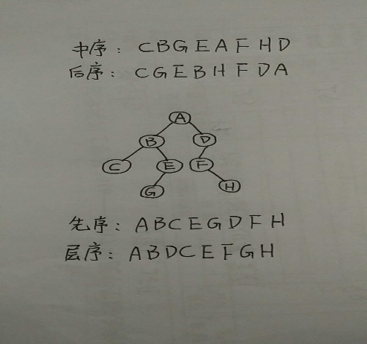

**（3）冒泡排序（从上至下；从下至上；做此类题时要注意审题）**

对下面数据表，写出采用冒泡排序算法排序的每一趟排序的过程。

(70,12，20，44，66，61，30)

解答：（从上至下）

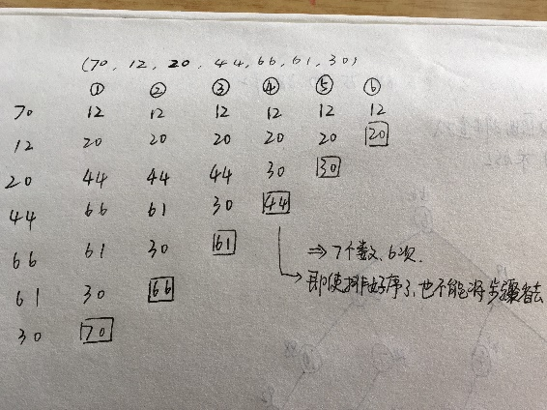

**（4）哈希地址（教材P266，图8-21）**

**（5）采用Kruskal（克鲁斯卡尔）算法求出下图的一棵最小生成树。**

要求写出求解过程

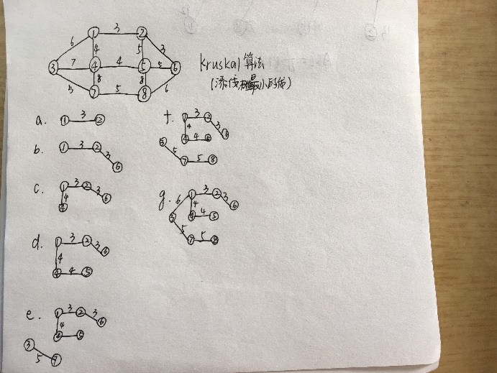

**（6）最短路径 Dijkstra（教材P195-197，图6-19，求解过程表6-2）**

**（7）堆排序（教材P227，图7-10）**

例子：对序列（46,88,45,39,70,58,91,10）使用堆排序算法，请按照该算法过程填写图中空缺结点的值。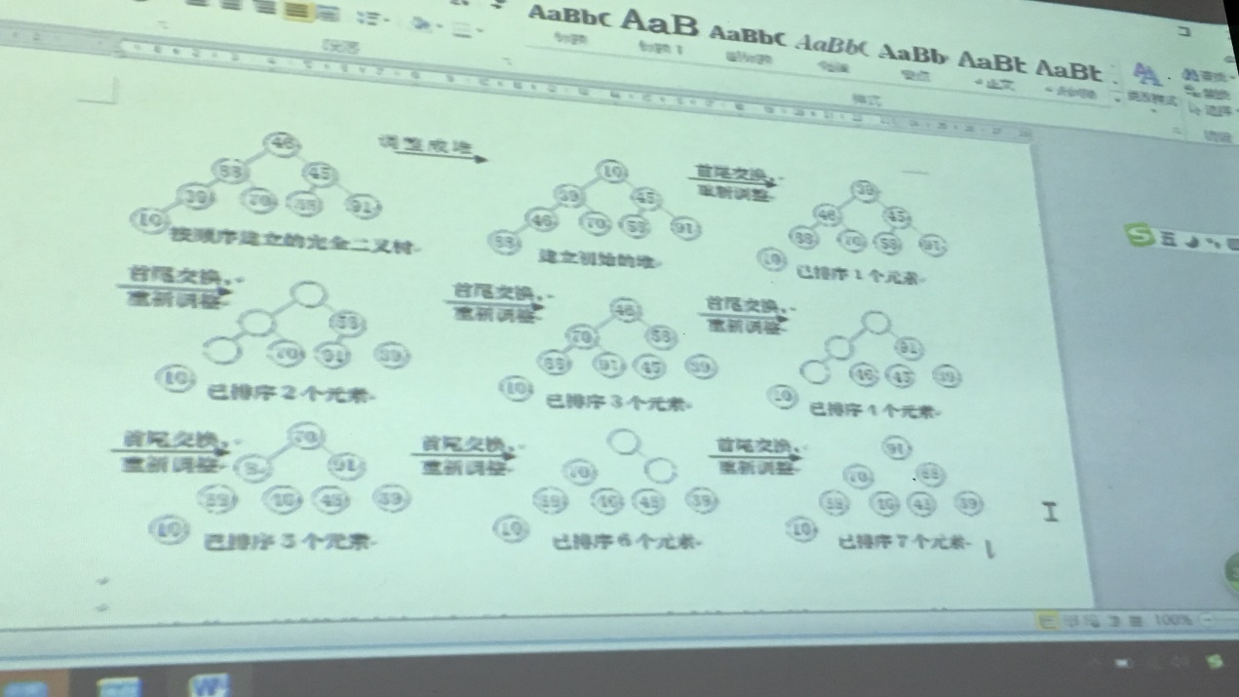

**（8）有序表（教材P244，图8-2）**

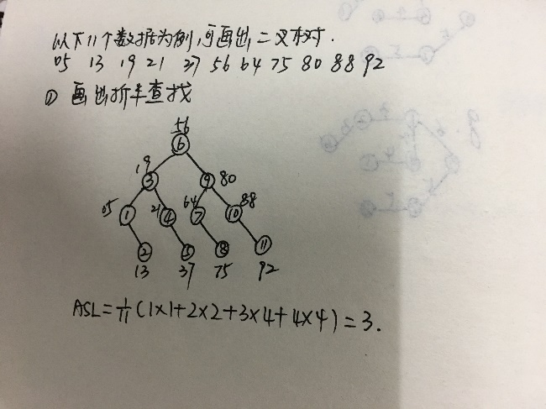

**5.算法填空题(三选一考)**

**（1）利用栈的基本操作去实现十进制数到十六进制数的转换**

栈的描述

Typedef struct{

SElemType *base;

SElemType *top;

Int StackSize;

}SeqStack;

栈的操作

（1）初始化栈

Void InitStack(SeqStack *S)

（2）入栈操作

Void Push(SeqStack *S,SElemType e)

（3）出栈的操作

Void Pop(SeqStack *S，SElemType *e)

（4）判断栈空

Int StackEmpty(SeqStack S)

（5）取栈顶元素

Void getTop(SeqStack S,SElemType *e)

Void DecToHex(){

**(1)准备一个栈**

**SeqStack S;**

**InitStack(&S);//初始化一个栈**

**（2）准备一个十进制数**

**Printf(“请输入一个十进制数”);**

**Scanf(“%d”，&num);**

**（3）实现进制转换**

**While(num){**

**Push(&S,num%16);**

**Num=num/16**

**}**

**（4）从栈中输出结果**

**While（!StackEmpty(S)）{**

**Pop(&S,&e);**

**If(e<=9){**

**Printf(“%d”,e);**

**}else{**

**Printf(“%c”,e+55)**

**}**

**}**

**}**

**（2）顺序表折半算法查找**

**/*在长度为n的顺序表中，查找是否存在给定值k，找到则返回它在表中的下标，找不到则返回-1，数据序列已按升序保存在数组table中。*/**

**Int HalfSearch(int table[],int n,int k)**

**{**

**int left=0,right=n-1,mid;**

**bool find=false;**

**while(left<=right && !find)**

**{**

**mid=(left+right)/2;**

**if(k==table[mid])**

**find=true;**

**else**

**if(k<table[mid])**

**right=mid-1;**

**else**

**left=mid+1;**

**}**

**If(find)**

**return mid;**

**else**

**return -1;**

**}**

**（3）直接插入排序的算法**

**设待排记录的数据类型为**

**#define MAX_SIZE 20**

**typedef int KeyType**

**typedef struct {**

**KeyType key;**

**InfoType otherInfo;**

**} RecType;**

**typedef struct {**

**RecType r[MAX_SIZE + 1];**

**int Length;**

**}SqList;**

**Void straightInsertsort( SqList *L )**

**//对 r[1..n] 进行直接插入排序，执行本算法后，r[1..n] 中的记录按关键字非递减有序排列**

**{ for( i = 2; i <= l.Length; i++ )**

**if( l.r[i].key < l.r[i-1].key )**

**{ l.r[0] = l.r[i];**

**for( j = i – 1; l.r[0].key < l.r[j].key; j-- )**

**l.r[j+1] = l.r[j];**

**l.r[j+1] = l.r[0];**

**}**

**}**

**以上仅供参考，这只是一部分练习，**

**重点还需要自己去看书复习相应知识点。**

**(如有错误，欢迎指正！)**